BOLETIN DE CALIDAD
DEL SERVICIO
QUEJAS


NOVIEMBRE 2015
Gustavo Alberto Lenis Steffens.
Director General Aeronáutica Civil de Colombia. Eduardo Enrique Tovar Añez.
Jefe Oficina Transporte Aéreo. Elaboro Grupo Atención al Usuario.

1.INFORME DE QUEJAS MENSUAL NACIONAL

1.1 MOTIVO DE QUEJAS NACIONALES

La insatisfacción de los usuarios del servicio de transporte aéreo, en el mes de Noviembre 2015, en vuelos domésticos generaron quejas por:

Prestación del Servicio 303 (41%)
Cancelación de Vuelo 212 (28%)
Demoras de Vuelo 150 (20%)
Equipaje 44 (6%)
Sobreventa 20 (3%)
Reservas 13 (2%)

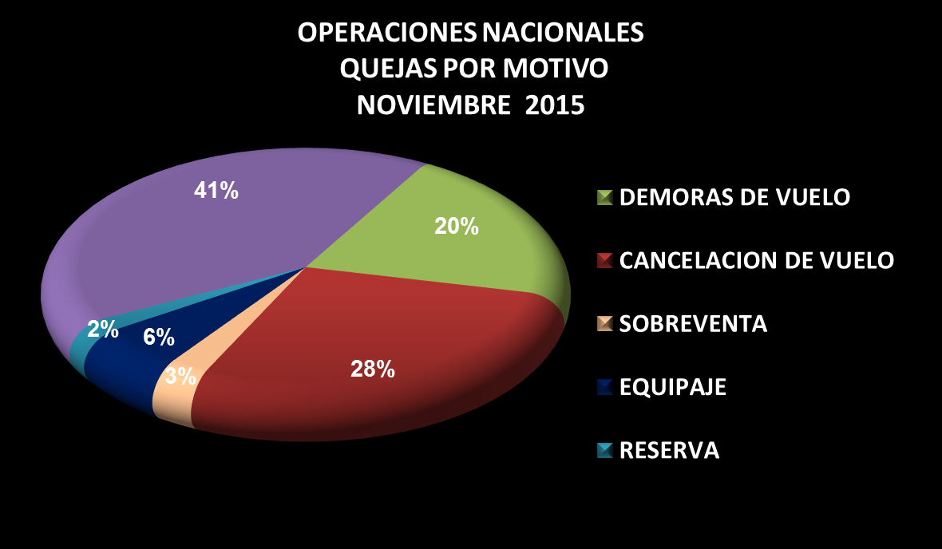

1.2 COMPARATIVO DE QUEJAS NACIONALES POR MOTIVO POR CADA 100.000 PAX ACOMULADAS 2014 – 2015

En el gráfico siguiente observamos el acumulado de quejas de Enero a Noviembre 2015 con relación al 2014 por cada cien mil pasajeros nacionales movilizados; encontramos que las quejas han disminuyeron en el mercado nacional este año excepto las quejas en la prestación del servició al usuario.

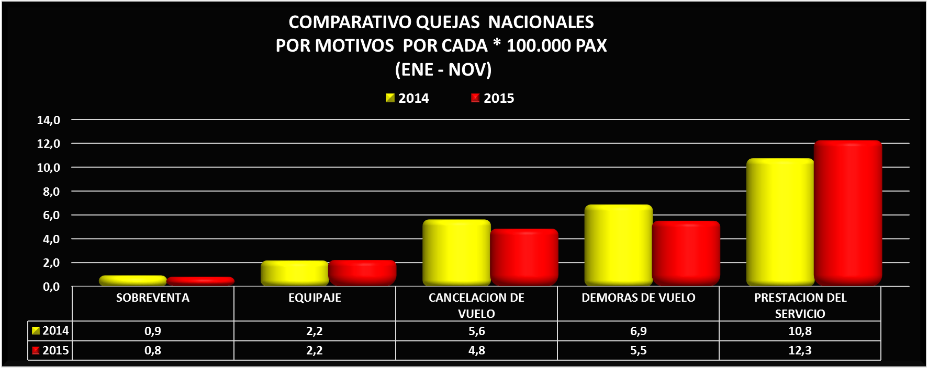

1.3 COMPARATIVO DE AEROLINEAS NACIONALES POR CADA 100.000 PASAJEROS MOVILIZADOS.

En la siguiente gráfica observamos el comparativo de quejas que recibieron las Aerolíneas Nacionales por cada cien mil pasajeros movilizados en el mes de Noviembre del 2014 y 2015.
En el mercado nacional podemos observar que aumento las quejas en dicho mes.
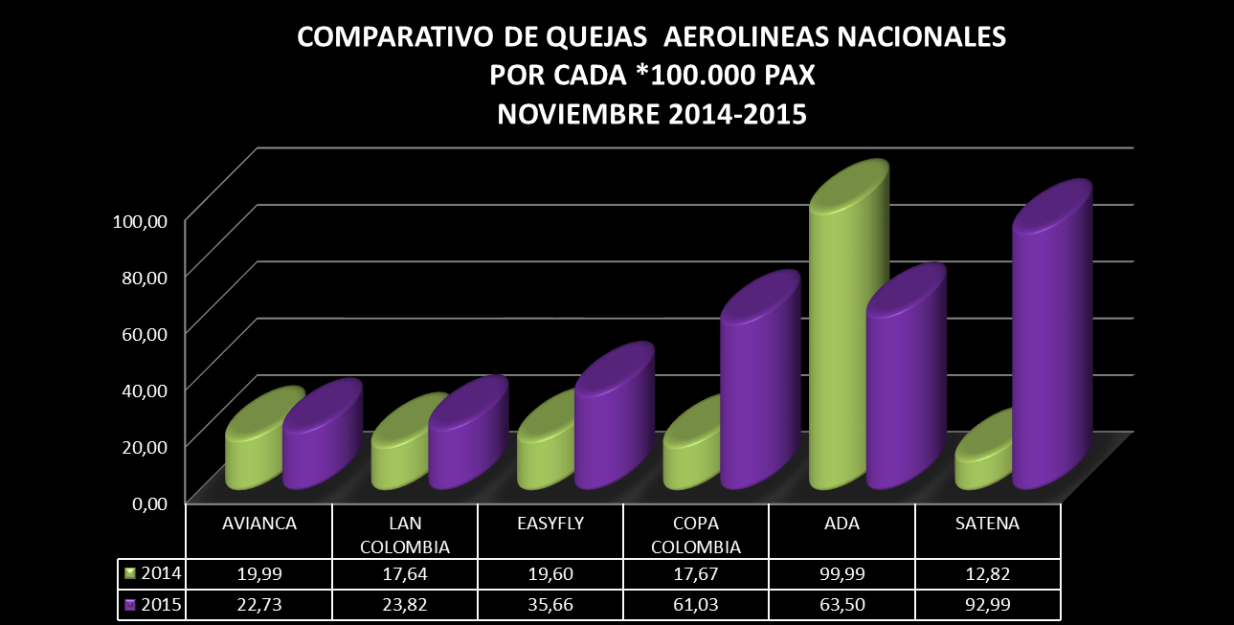

2.INFORME DE QUEJAS MENSUAL INTERNACIONAL

2.1 MOTIVO DE QUEJAS INTERNACIONALES

La insatisfacción de los usuarios en vuelos Internacionales, en el mes de Octubre, se presentó por:

Prestación del Servicio 140 (62%).
Equipaje 40 (18%).
Cancelación de Vuelo 21 (9%).
Demora de Vuelo 18 (8%).
Reservas 5 (2%).
Sobreventa 3 (1%).

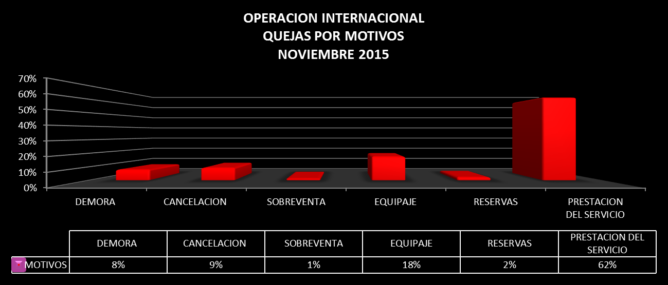

2.2 COMPARATIVO DE QUEJAS INTERNACIONALES POR MOTIVO POR CADA 100.000 PAX ACOMULADAS 2014 – 2015

En el gráfico siguiente observamos el acumulado de quejas de Enero a Noviembre 2015 con relación al 2014 por cada cien mil pasajeros internacionales movilizados; encontramos que las quejas han disminuido en el mercado internacional este año notoriamente.

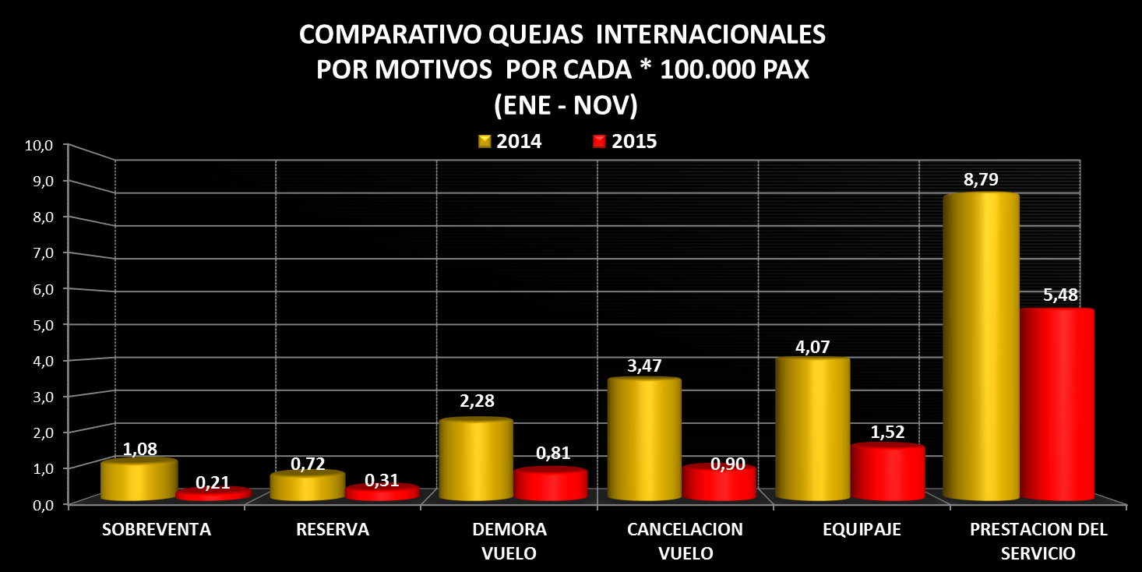

2.3 COMPARATIVO DE AEROLINEAS INTERNACIONALES POR CADA 100.000 PASAJEROS MOVILIZADOS.

En el mercado Internacional observamos la comparacion de quejas que recibieron por cada cien mil pasajeros movilizados en el mes de Noviembre del 2014 y 2015.
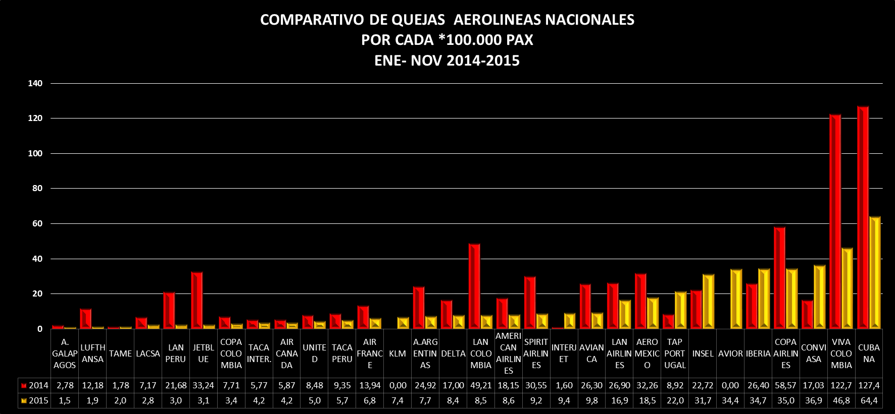

3. CUADROS DE INFORME DE QUEJAS MENSUAL

